COMUNICAT DE PRESĂ
COPIII ROMÂNIEI CONDAMNAȚI ÎNCĂ O DATĂ LA SĂRĂCIE!

În ciuda mult clamatei creșteri economice copiii României sunt din ce în ce mai mult expuși riscului de sărăcie și excluziune socială, iar acest process va fi accelerat de măsurile lipsite de responsabilitate și de empatie ale actualului Guvern
În 2019 rata riscului de sărăcie și excluziune socială în rândul populației sub 16% era de 34,6%, cea mai mare din Europa. 2020 nu a adus doar un risc imens la adresa sănătății populației ci și o creștere a riscului de sărăcie în rândul copiilor, acest indicator a crescut în 2020 la 36,1%. După ce timp de 4 ani, în perioada 2016 – 219 se reușise menținerea unui ritm de reducere constantă a sărăciei în rândul copiilor, în 2020 acest trend a fost din nou inversat.
Rata riscului de sărăcie și excluziune socială în rândul copiilor are o strânsă legătură cu rata abandonului școlar. Și la acest capitol România e rușinea Europei și în cazul acestui indicator înregistrându-se o creștere în 2020 fata de 2019.
Performanțele economice și sociale ale unei generații se construiesc încă din copilărie, starea de sănătate, participarea în procesul educațional dar și nivelul de trai al familiei sunt definitorii. Prin politicile promovate în acest moment Guvernul nu face decât să accentueze irosirea unor generații. Pentru 2,2 mld lei/an, adică aprox 400 milioane de euro, mai puțin decât își asumă Guvernul Romaniei să aloce prin PNRR pentru 12 km de linie de metrou pentru București și Cluj (cele mai bogate orașe din România dar cu mare importanță politică) si mult mai puțin față de cât România își propune să investească prin PNRR în cloud guvernamental. Digitalizare și cloud guvernamental nu au sens pentru o populație sărăcită și fără educație.
Astăzi Ministerul Muncii și Protecției Sociale a transmis un proiect de OUG prin care își asumă mai mult chiar decât deja anunțata amânare a creșterii alocațiilor copiilor prevăzută a se realiza la 1 iulie 2021. În fapt actualul Guvern propune nici mai mult, nici mai puțin decât reducerea alocațiilor cu 114 lei pentru copii sub 2 ani și respectiv cei cu handicap și cu 57 de lei pentru copiii cu vârste între 2 și 18 ani. Se propune ca suma aferentă creșterii alocațiilor ce trebuia acordata în iulie a.c, să fie acordată în ianuarie 2022, iar sumele aferente creșterilor din ianuarie 2022 și iulie 2022 să nu mai fie acordate niciodată.
Propunerea Guvernului înseamnă:
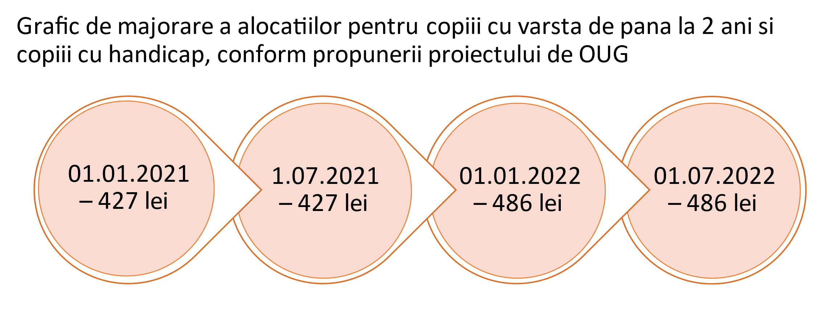
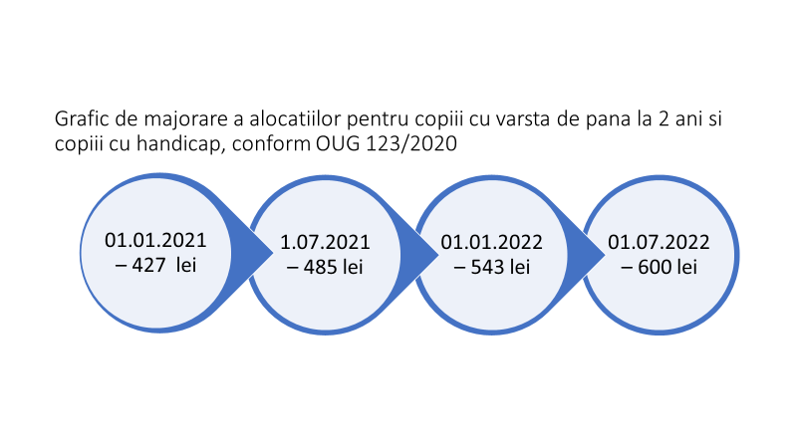
- PENTRU COPIII CU VÂRSTA PÂNĂ LA 2 ANI, respectiv COPIII CU HANDICAP:

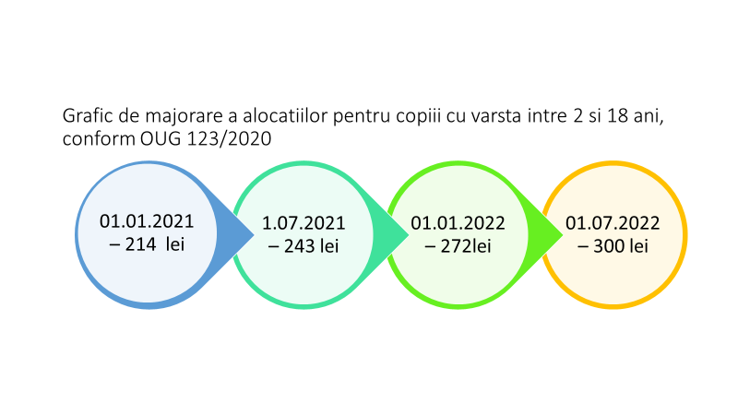
- PENTRU COPIII CU VÂRSTA ÎNTRE 2 ȘI 18 ANI:

Această propunere este cu atât mai toxică cu cât ea este emisă în contextul în care Ministerul Muncii a elaborat deja proiectul de Strategie Națională pentru Incluziune Socială și Combaterea Sărăciei. Și de aceată dată sărăcia copiilor și a părinților lor, adică a celor ce muncesc, sunt abordate într-un mod lipsit de interes, iar acest document urmează să stabilească direcțiile pentru alocarea fondurilor europene în domeniul incluziunii sociale. Tocmai în acest context acuzăm Guvernul României de acțiuni concertate pentru condamnarea copiilor României la o stare de sărăcie deja cronicizată!
Ca urmare, cerem Guvernului să revină asupra acestor decizii, arătând disponibilitate reală pentru consultarea partenerilor sociali și mai ales pentru identificarea unui pachet de măsuri pentru combaterea sărăciei în rândul copiilor și reducerea abandonului școlar.

Departamentul de Presă BNS

